Baza BZE

Instrukcja użytkownika

1. Wstęp 3
2. Logowanie 3
3. Uzupełnianie kontrahentów w ramach operatorów 4
4. Dodawanie PPE i adresów e-mail 5
Edycja adresu e-mail 6
5. Pobranie i wysyłka dokumentów 7
a. Alerty 8
6. Przegląd danych szczegółowych dokumentów finansowych 9
7. Zgłaszanie problemów 9

Wstęp

Zaimplementowane rozwiązanie automatyzacji dystrybucji dokumentów finansowych umożliwia:
- automatyczne pobieranie faktur elektronicznych oraz dokumentów finansowych z e-boków: ENEA S.A. i ENEA Operator - dla ustalonych numerów kontrahentów,
- wysyłkę alertów w formie predefiniowanych wiadomości e-mail na przypisane adresy e-mail, dla sytuacji nietypowych lub błędnych, które zostały zidentyfikowane dla PPE (Punktu Poboru Energii), w pobranych dokumentach,
- udostępnienie danych z faktur i innych dokumentów finansowych, w bazie danych, udostępnionej przez przeglądarkę www.
Strona www z danymi dokumentów jest dostępna po zalogowaniu.

Logowanie
Aby zalogować się w celu:
- dodania danych kontrahenta, którego faktury przechodzą na formę elektroniczną,
- dodania albo zmiany przypisania PPE w ramach kontrahenta,
- dodania adresu e-mail jednostki do wysyłki faktur albo innych dokumentów finansowych, kiedy zostaną pobrane z e-Bok-ów,
- przeglądu danych pobranych dokumentów wg numerów PPE w bazie danych
należy:
- wybrać adres: https://bze.forprogress.com.pl/
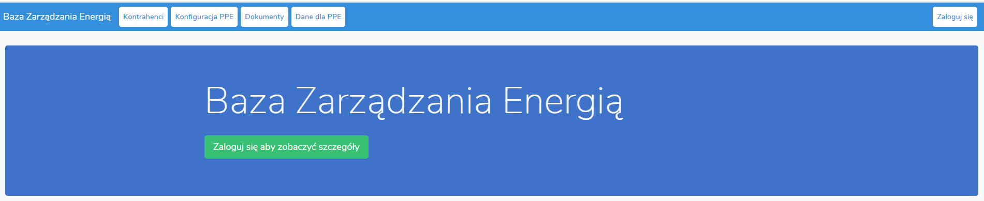
- pojawi się okno główne witryny oraz możliwość zalogowania się. Należy wybrać opcję: Zaloguj się:
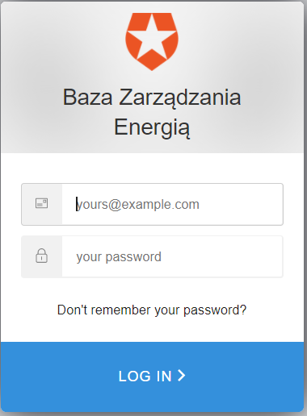
- pojawi się okno umożliwiające wprowadzenie danych logowania,
- należy wpisać dane logowania: użytkownika i hasło, a następnie wybrać opcję: Zaloguj (Log in)
- wyświetlony zostanie ekran główny warstwy prezentacyjnej danych z dokumentów finansowych:
Na ekranie widoczne będą zakładki, pod którymi dostępne są funkcjonalności:
Kontrahenci - możliwość uzupełnienia numerów nowych kontrahentów wraz z przypisaniem nazwy operatora,
Konfiguracja PPE - po wejściu w zakładkę możliwe jest dodanie nowego PPE w ramach istniejącego kontrahenta oraz dodanie adresu e-mail (jednego lub wielu), na które będzie generowana wysyłka dokumentów finansowych
Dokumenty - zakładka prezentuje wiersze danych podstawowych z dokumentów finansowych pobranych z eBok-ów:
- Nr dokumentu,
- Typ dokumentu (np. faktura sprzedażowa, kompleksowa, korygująca),
- Data dodania (do bazy),
- Status (wysyłki dokumentu do jednostki),
- Uwagi (z umieszczoną informacją o problemie w przypadku nieudanej wysyłki),
- Plik (możliwość pobrania pliku dokumentu elektronicznego).
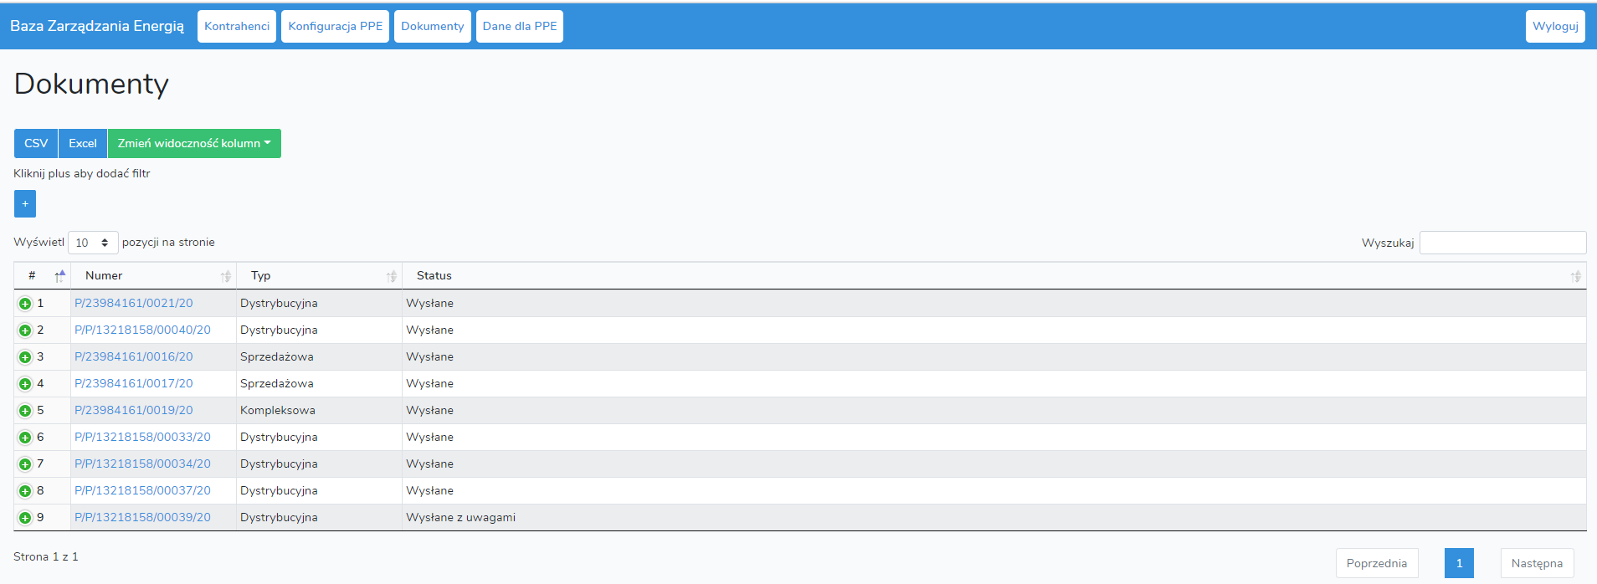
Dane dla PPE - zakładka prezentuje dane szczegółowe z dokumentów finansowych pobranych z e-Bok-ów, przedstawionych w formie tabeli danych.

Uzupełnianie kontrahentów w ramach operatorów

Z poziomu aplikacji BZE możliwe jest dodawanie numerów kontrahentów ENEA. Zakładka służy do dodawania nowego kontrahenta, jeśli została podjęta decyzja, że dla danego kontrahenta nastąpiło przejście na formę faktur elektronicznych. Wprowadzone w tym miejscu dane umożliwią pobranie dokumentów elekronicznych z e-Bok-ów ENEA dla podanych kontrahentów oraz zapisanie ich w bazie BZE.
Aby wprowadzić dane nowego kontrahenta, należy przejść na zakładkę: Kontrahenci:
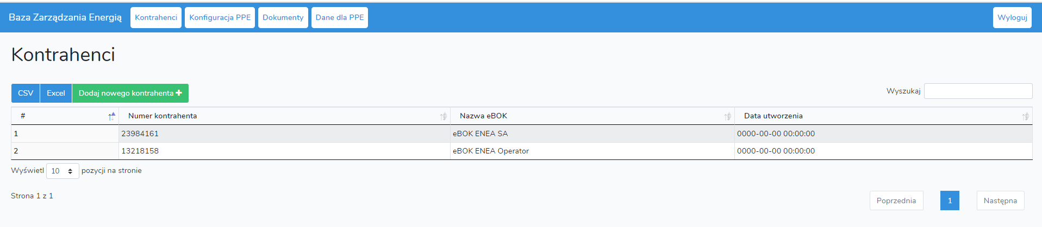
a następnie wybrać opcję: Dodaj nowego kontrahenta:
i wprowadzić nr kontrahenta oraz przypisać go do operatora ENEA:
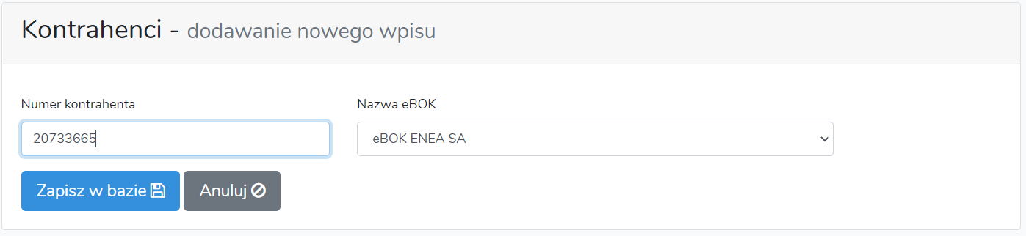
Na końcu należy zapisać dane (Zapisz w bazie).
Dzięki wprowadzonym danym, od następnego uruchomienia robota będą pobierane dokumenty elektroniczne dla dodanego kontrahenta.
Uwaga: Nie jest możliwe usuwanie numeru kontrahenta z poziomu użytkownika, ze względu na potrzebę zachowania spójności danych. W razie potrzeby numery kontrahentów będą usuwane przez administratora.

Dodawanie PPE i adresów e-mail

Aby dodać nowy nr PPE dla istniejącego kontrahenta, należy przejść na zakładkę: PPE:
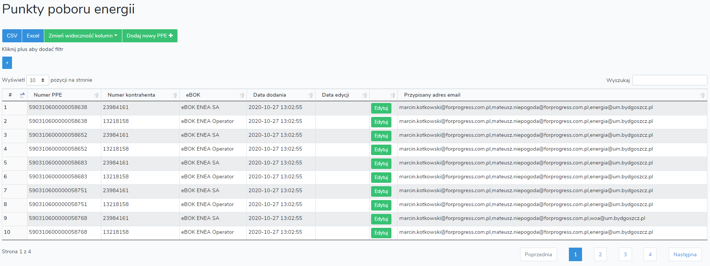
a następnie wybrać przycisk: Dodaj nowy PPE:
Na ekranie dodawania powiązań należy wypełnić pola: nr PPE, nr kontrahenta (z listy) oraz dopisać adresy e-mail.
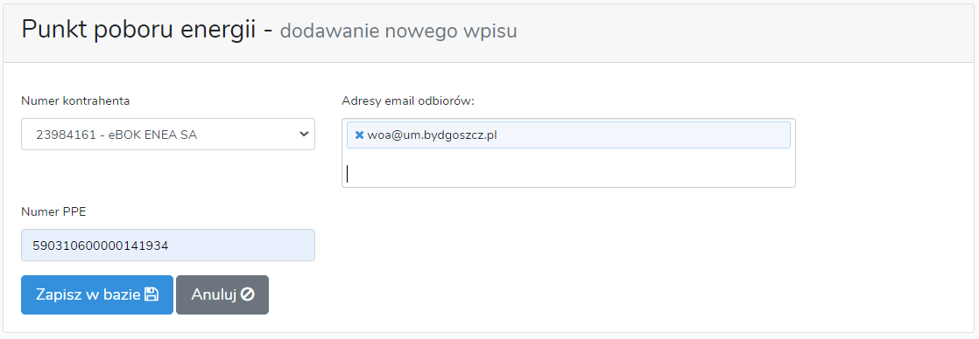
Jeśli wysyłka wiadomości e-mail z dokumentami dotyczącymi danego PPE ma być generowana na więcej niż jeden adres e-mail, należy wpisać kolejne adresy, zatwierdzając je klawiszem: ENTER. Błędny adres e-mail można usunąć, wybierając krzyżyk w polu adresu i wpisując kolejny poprawny.
Zmiany należy zapisać: (Zapisz w bazie).

Edycja adresu e-mail
Aby dodać albo zmodyfikować adres e-mail przypisany do pary: nr kontrahenta i nr PPE, należy na ekranie: PPE wybrać opcję: Edytuj, na wysokości wiersza danego PPE:
Analogicznie jak przy dodawaniu, można zmienić (dodać/usunąć) dane adresów e-mail:
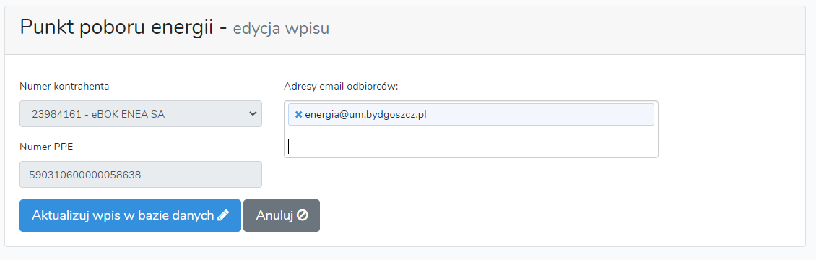
Uwaga: Nie jest możliwe usuwanie numeru PPE z poziomu użytkownika, ze względu na potrzebę zachowania spójności danych. W razie potrzeby numery PPE będą edytowane/usuwane przez administratora.

Pobranie i wysyłka dokumentów

Proces pobrania dokumentów finansowych jest uruchamiany cyklicznie przez oprogramowanie typu: robot.
Operacja jest niewidoczna dla użytkownika, a jego wynikiem jest wiadomość e-mail z załącznikiem, wysłana na adres e-mail skonfigurowany w zakładce: PPE.
Wygląd przykładowej treści e-maila z wysyłką załącznika w postaci oryginalnego dokumentu *.pdf, który jest elektronicznym dokumentem finansowym pobranym z e-Bok-a:
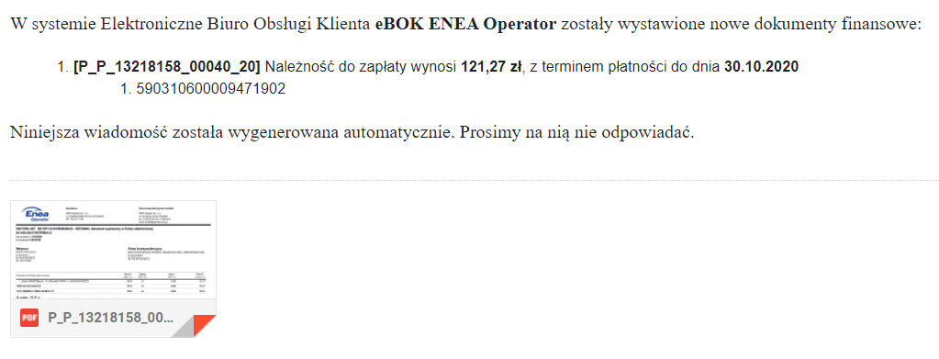
Wygląd przykładowej treści e-mail z wysyłką załącznika dla dokumentu innego niż faktura:
W systemie Elektroniczne Biuro Obsługi Kienta eBok ENEA S.A. zostały wystawione nowe dokumenty finansowe:

0026650/23654296/SMS Polub/19

Niniejsza wiadomość została wygenerowana automatycznie. Prosimy na nią nie odpowiadać.

Wysyłka dokumentów odbywa się automatycznie po pobraniu pliku z jednego z e-Bok-ów i jest procesowana do nadawcy pod warunkiem, że dokument jest poprawny i nie zawiera braków albo niepoprawnych danych. Sytuacja zidentyfikowania niepoprawnych danych powoduje, że dokument i dane z dokumentu nie pozwalają programowi poprawnie go zaklasyfikować oraz zapisać. W takim przypadku wysyłane są alerty.

Alerty
Robot wysyła alerty w postaci predefiniowanych wiadomości e-mail w sytuacjach, kiedy w pobranych dokumentach następują zmiany, braki albo nietypowe dane.
Alerty są wysyłane w dwóch grupach przypadków:
- występują braki danych, uniemożliwiające dalsze procesowanie dokumentu:
- Brak PPE na dokumencie,
- Brak powiązania PPE z e-mail,
- Brak PPE w bazie
- robot w wyniku analizy odnalazł zmiany danych na dokumentach, które powinny być śledzone przez ZZE:
- Zmiana grupy taryfowej
- Zmiana mocy umownej
- Zmiana opłaty stałej sieciowej
- Zmiana opłaty stałej przejściowej
- Zmiana opłaty stałej abonamentowej
- Zmiana opłaty handlowej
- Zmiana numeru licznika
- Brak poboru energii
- Dwukrotne naliczenie tego samego okresu
- Brak dokumentu źródłowego.
Alerty I rodzaju wysyłane są na adres: energia@um.bydgoszcz.pl, natomiast alerty II rodzaju wysyłane są na adresy e-mail skonfigurowane w BZE dla danego PPE.
Przykładowa treść alertu:
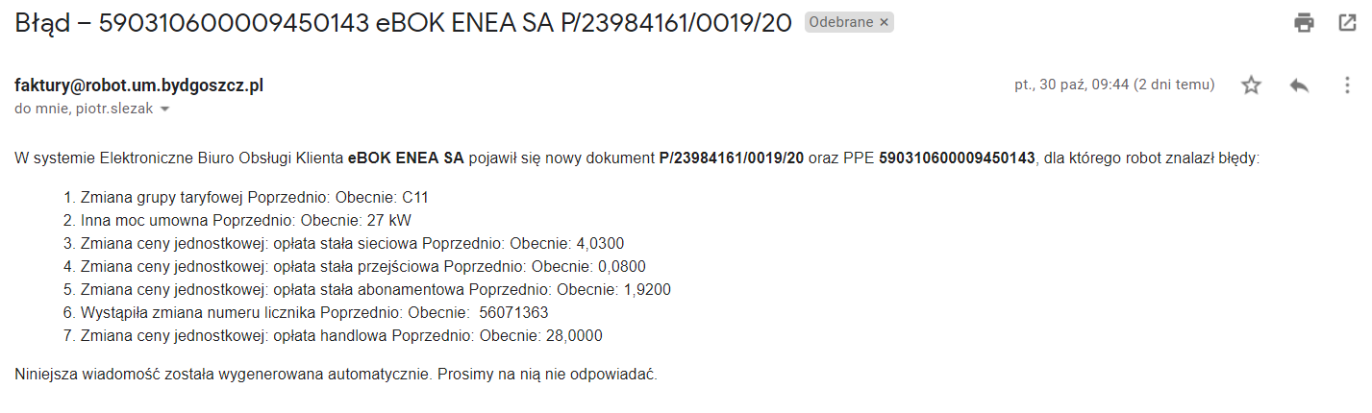

Przegląd danych szczegółowych dokumentów finansowych

Dane szczegółowe pobranych dokumentów finansowych wg PPE możliwe są do przeglądania poprzez zakładkę: Dane z PPE.
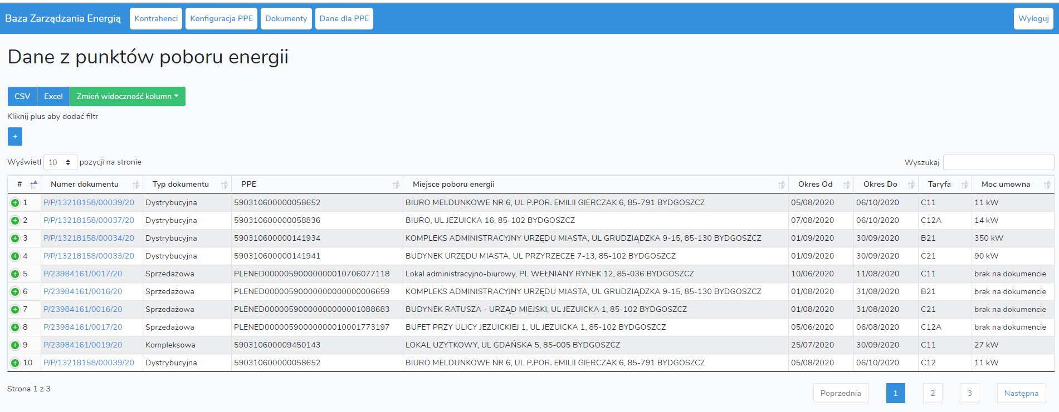
Widok danych PPE zawiera prezentację danych zapisanych w bazie.
Funkcjonalności dostępne na stronie:
- ustawianie widoczności kolumn (opcja: Zmień widoczność kolumn, a następnie odznaczenie danej kolumny, aby była widoczna na białym tle),
- zmiany kolejności ułożenia kolumn (metodą: drag&drop (chwyć i przenieś)),
- podgląd zawartości pozostałych kolumn, niewidocznych na ekranie (po naciśnięciu ikony zielonego kółka z plusem, na wysokości wiersza danego PPE),
- eksport widoku wybranych danych do formatów: MS Excel i csv (przyciski: CSV i Excel),
- wyszukiwanie zawartości rekordów (okno: Wyszukaj),
- wyszukiwanie wierszy zawierających dane z filtrów (Przycisk: plus na niebieskim polu, pod poleceniem: Kliknij plus aby dodać filtr). Można wybrać wiele filtrów wraz z wartościami filtra. W wyniku wyboru wielu filtrów zostanie wyświetlony wynik w postaci części wspólnej wybranych wartości,
- sortowanie danych w kolumnach - dla każdej z kolumn,(znaczek ze strzałką “góra-dół” przy każdej kolumnie: sortuj rosnąco lub malejąco),
- listowanie kolejnych stron z danymi dla PPE (przyciski: Poprzednia/Następna na dole strony).

